**多功能注射器**

嵊州市爱德初级中学 章俏

1. **实验器材与装置图**

实验器材：针筒、通阀、电子测温仪、酒精

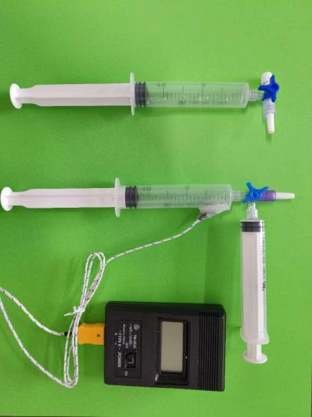

实验装置图

1. **实验步骤及实验现象**

**1.白雾的产生与消失：探究做功对温度、内能变化**

**实验操作①**

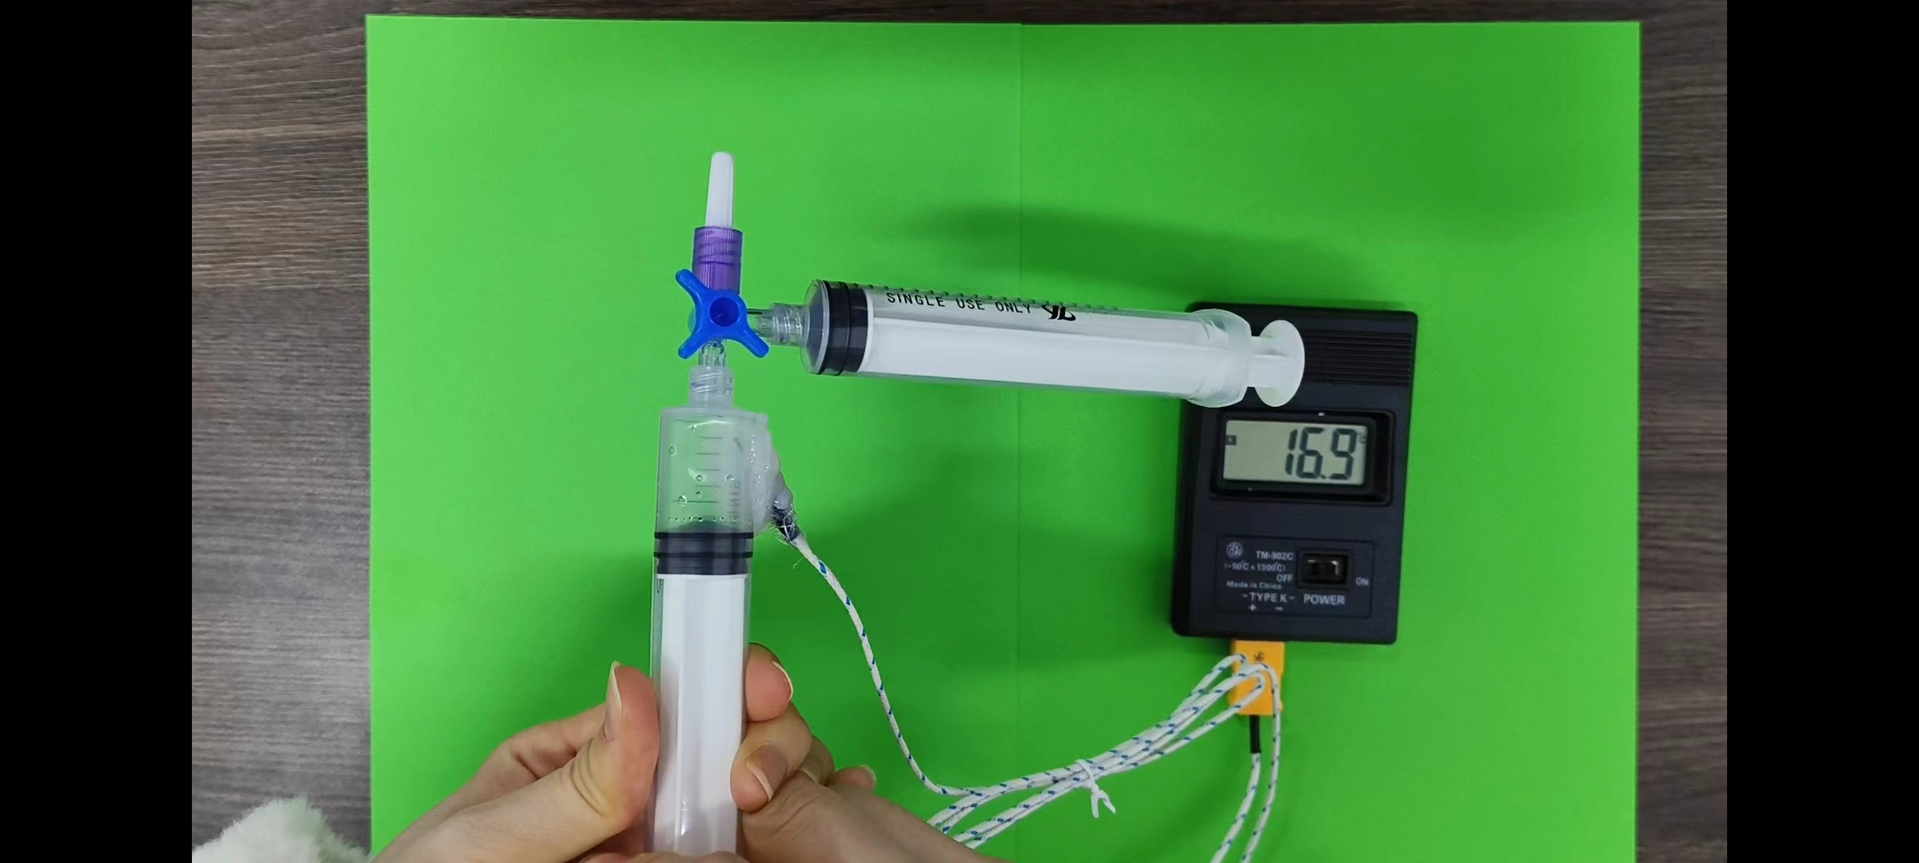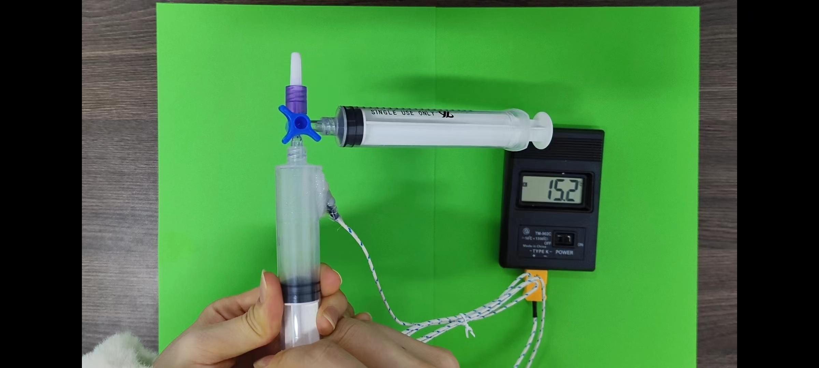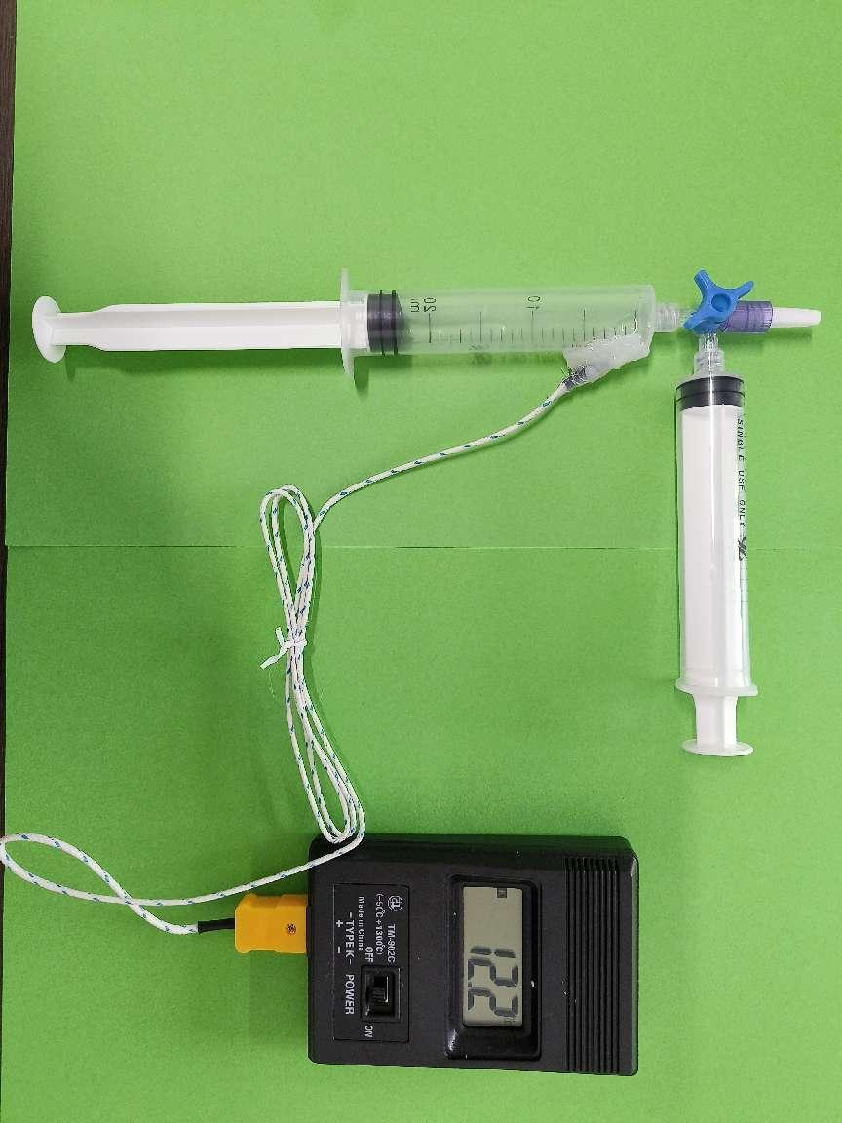

a

b

白雾

a.关闭通阀，压缩活塞

解释：活塞对气体做功，气体温度升高，内能增加，水与酒精汽化

b.活塞弹出，产生白雾

解释：气体对活塞做功，气体内能减小，温度降低，水蒸气液化成小水珠

c.反推活塞，白雾消失

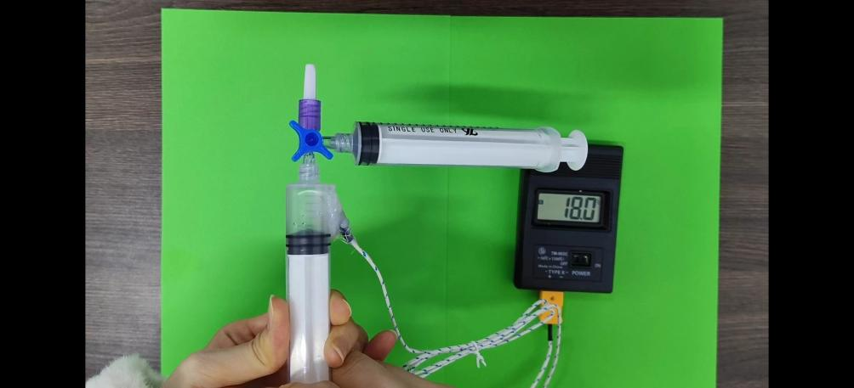

白雾消失

c

b

解释：活塞对气体做功，气体温度升高，内能增加，小液滴汽化

**实验操作②**

a.关闭通阀，压缩活塞，温度升高，内能增加

b.打开通阀，气体释放(对外做功)，温度降低，内能减少

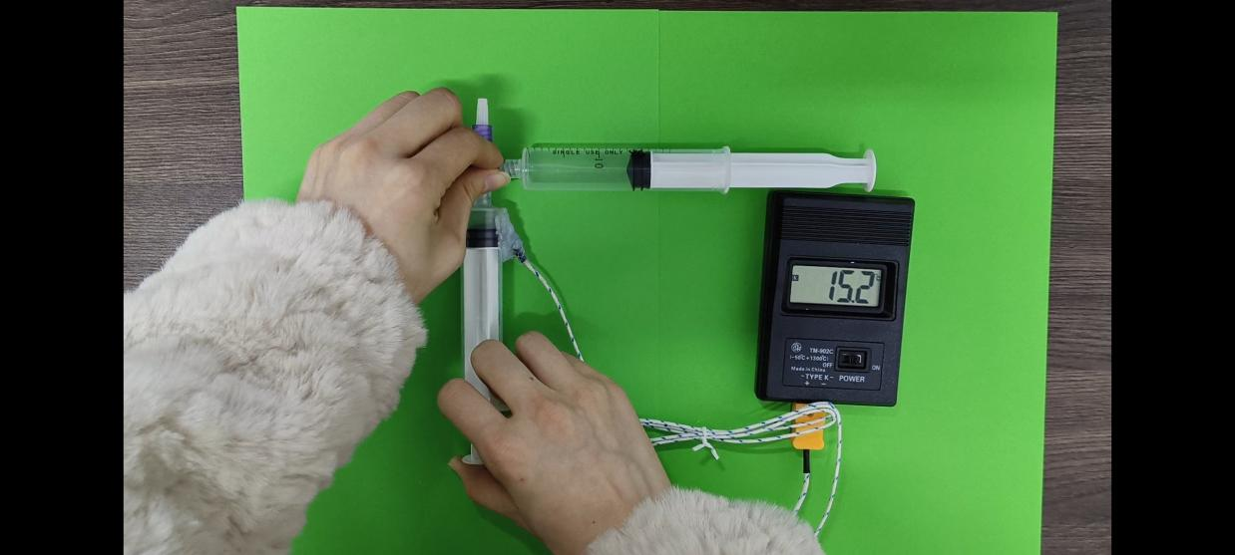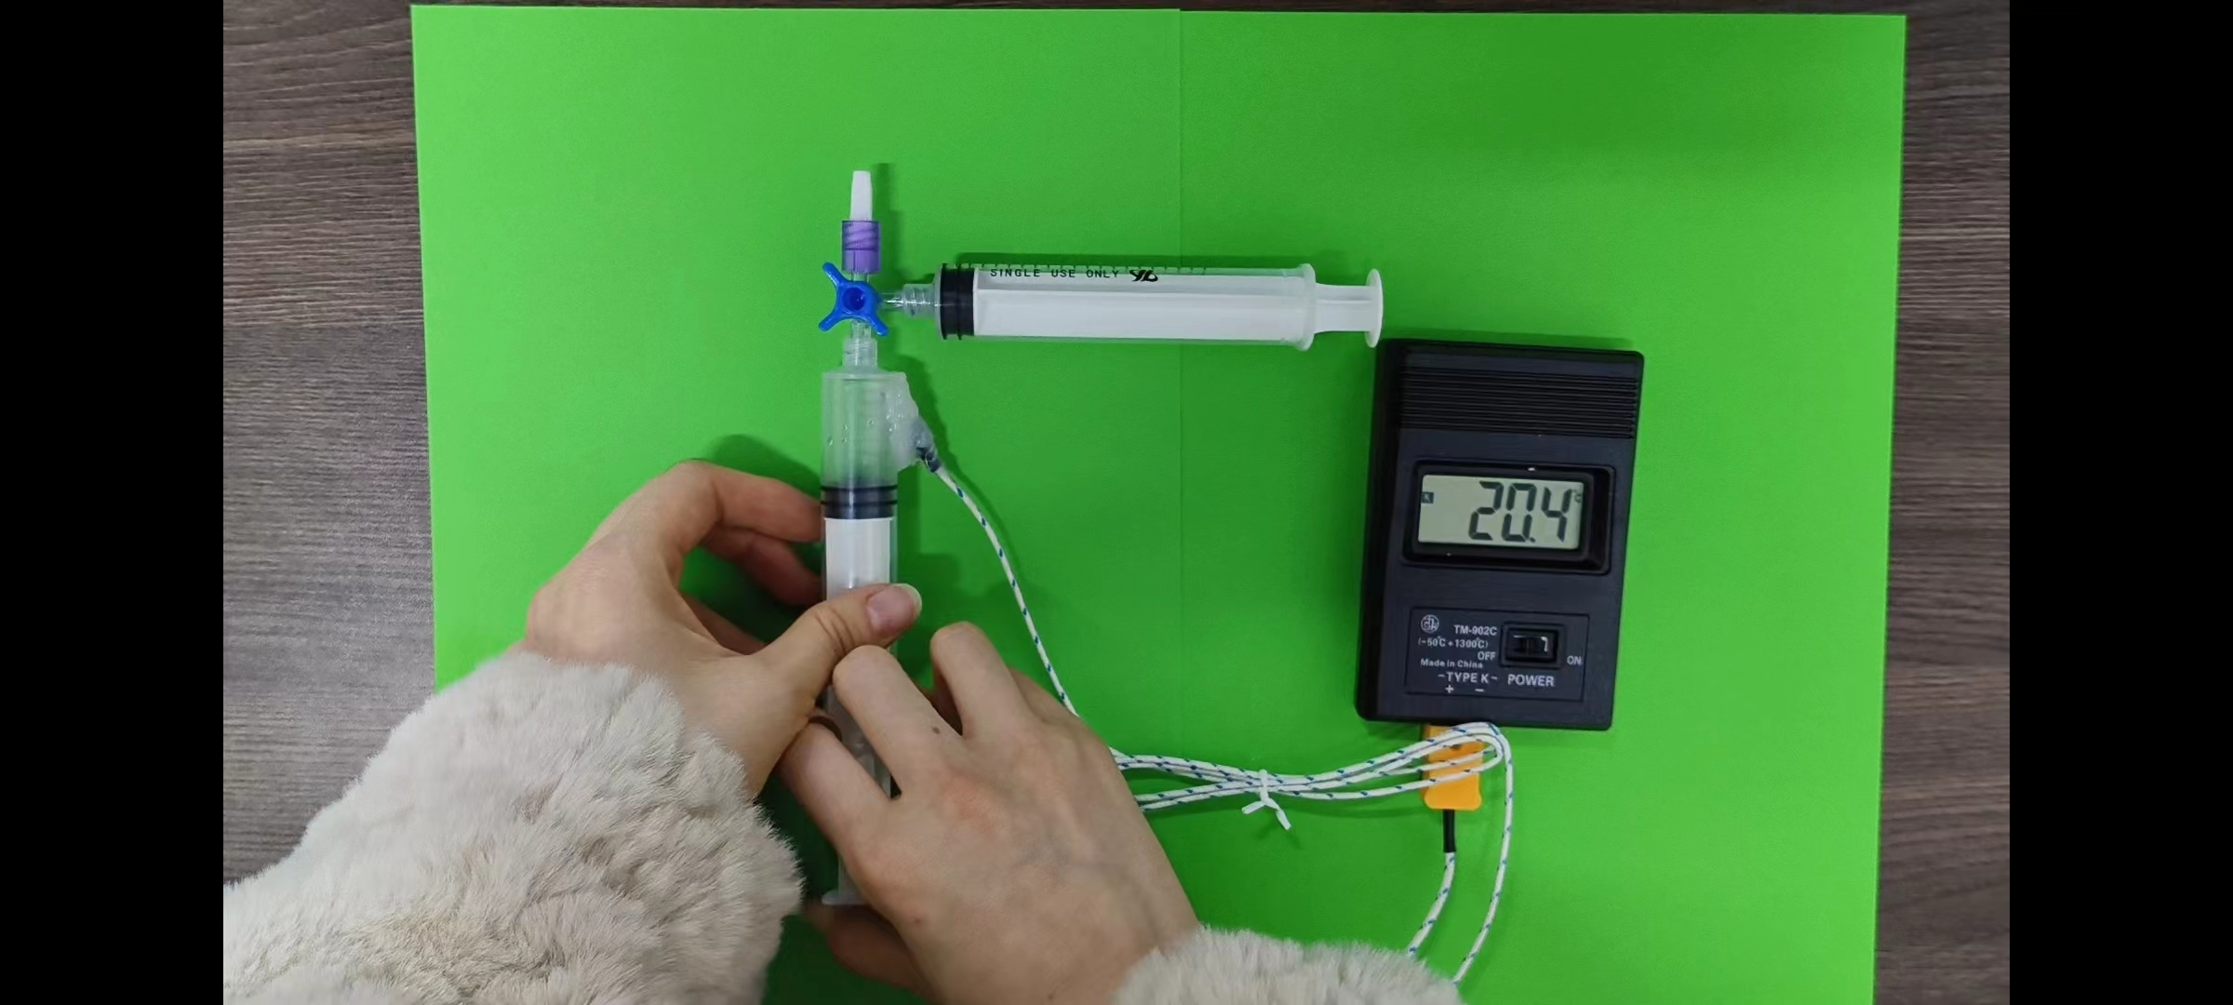

b

a

**2.大气压的存在，针筒模型的气密性验证**

①将活塞推到底部，关闭通阀，向外拉动活塞，松手后活塞回到原位置。

②将活塞推到某处，关闭通阀，向内推或者向外拉活塞，松手后活塞回到原

位，验证气密性良好。

**3.注射器烧开水：探究沸点与气压的关系**

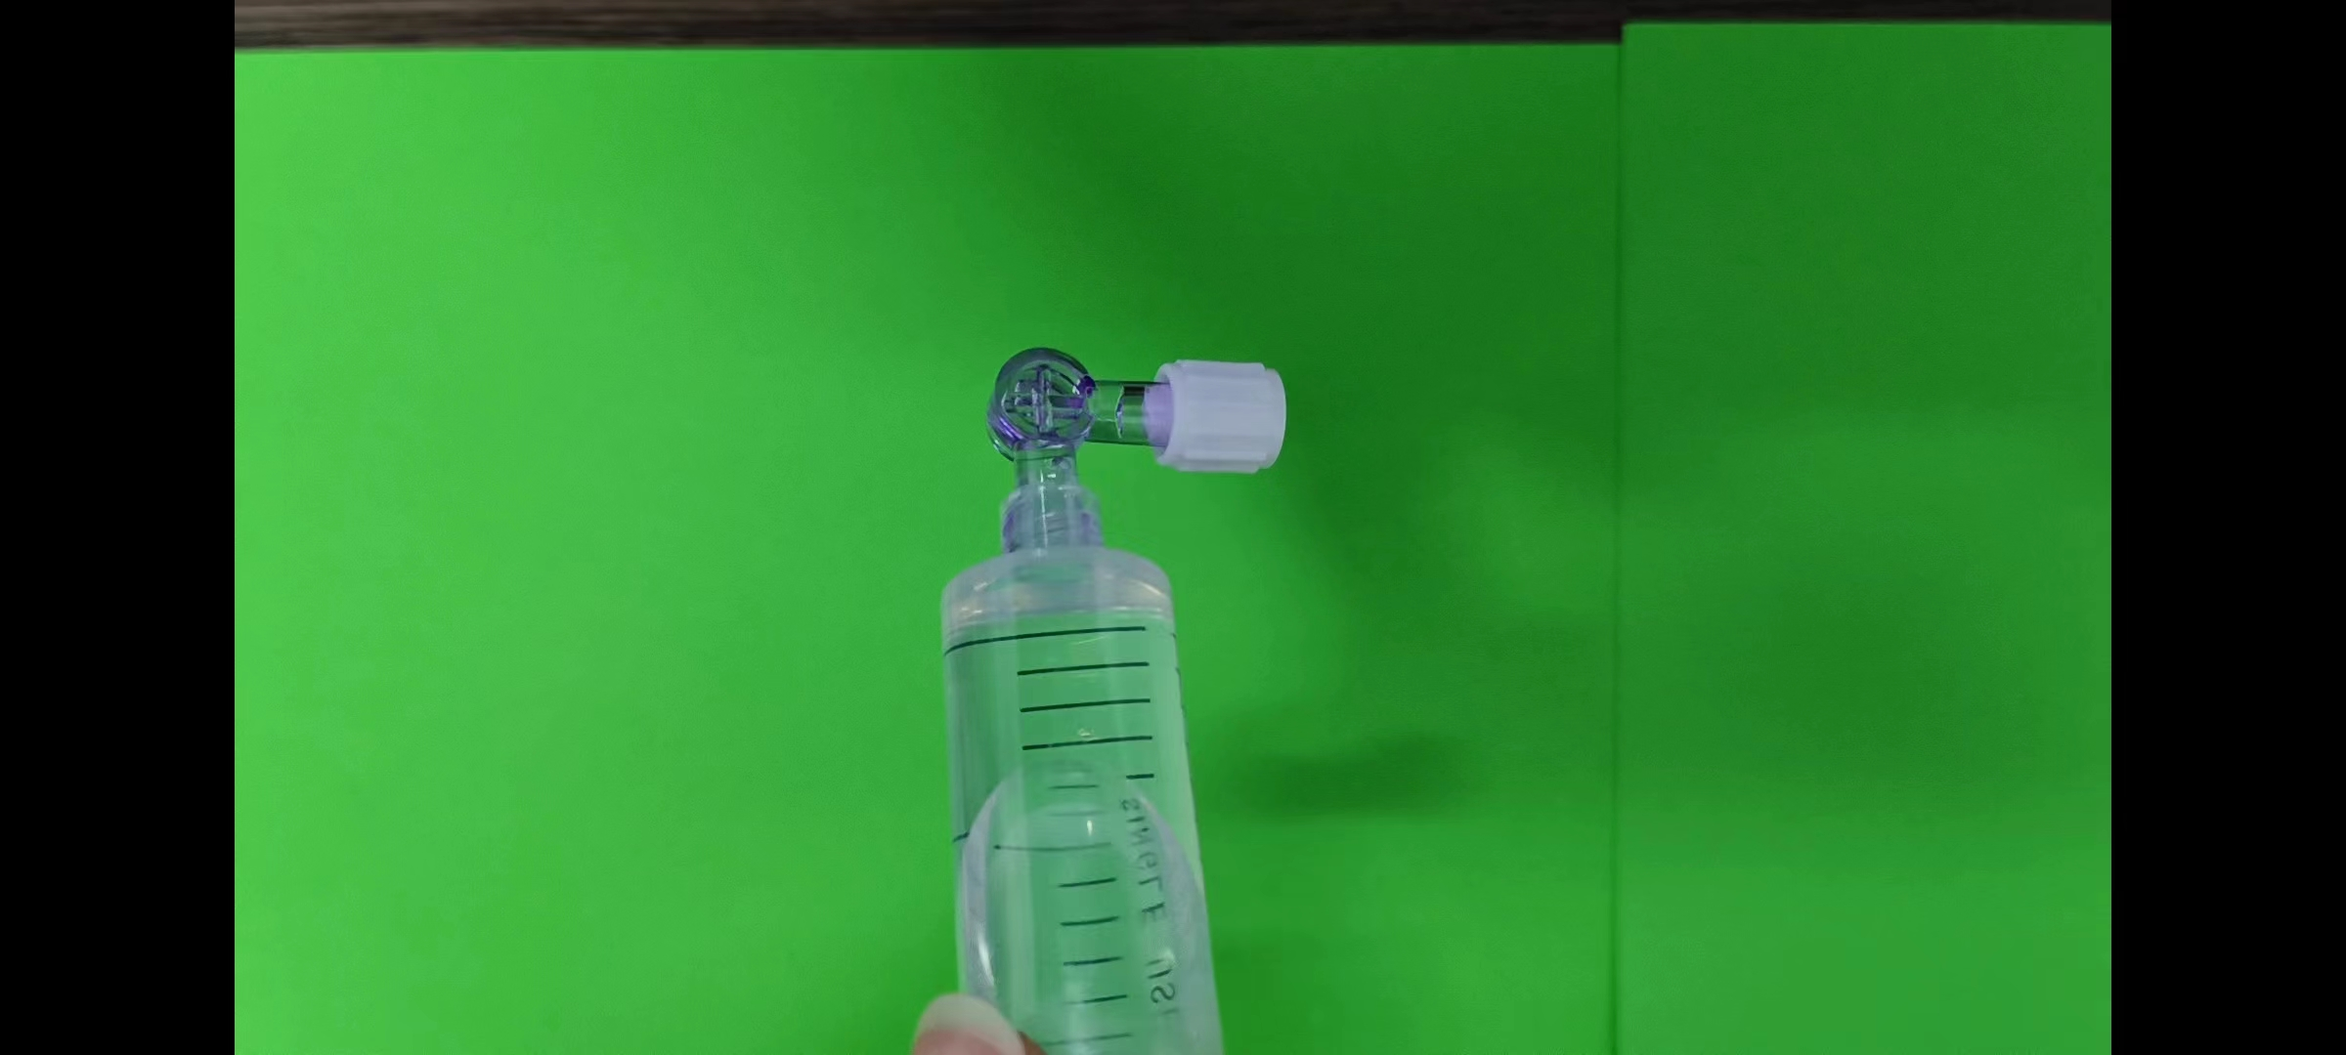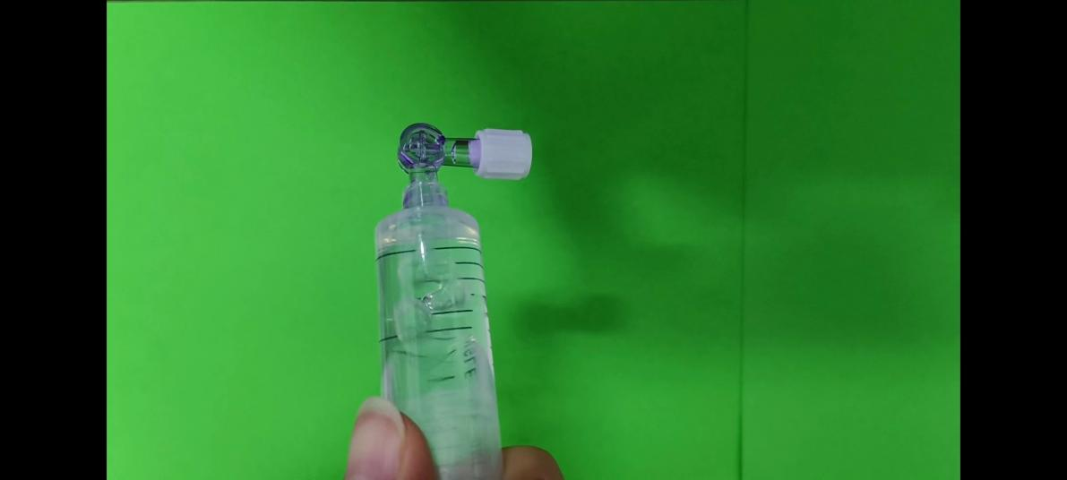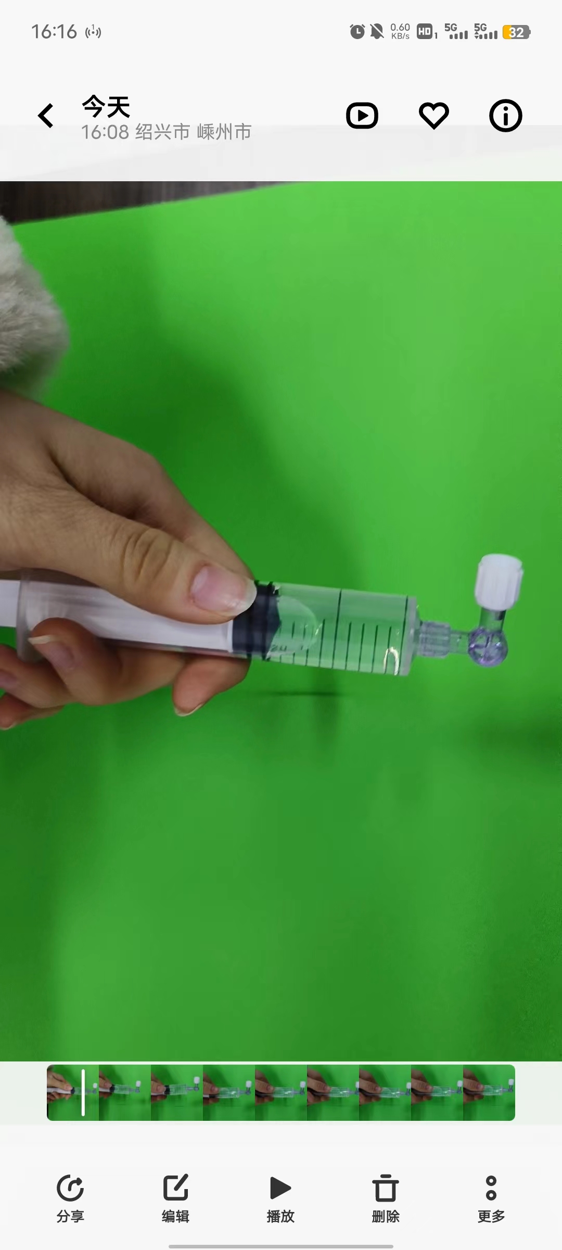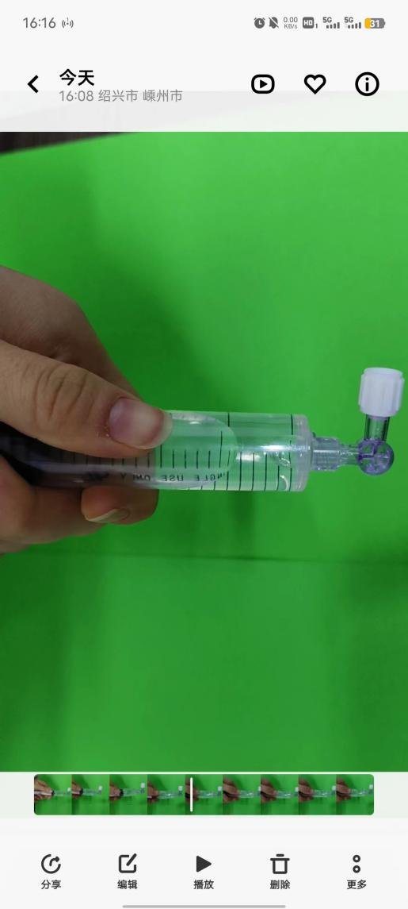

热水

冷水

**下拉活塞，**水沸腾

**下拉活塞，无明现象**

分别吸取90℃左右的热水和冷水10毫升，分别向外拉动活塞。针筒中的热水重新沸腾，冷水无明显现象(对比实验，排除由于气压减小，气体溶解度减小，导致的气体溢出)

1. **实验注意点以及创新说明**

1.注意点：装置气密性

2.实验创新点

①仪器简单、操作便捷；实验过程安全、直观；效果明显，可重复，有趣味。

②功能多样：可探究气体对外做功以及外界对气体做功的内能变化；大气压的存在；针筒模型的气密性验证；沸点与气压关系。

③既可以用于学生实验探究，也可以用于教师演示